温馨提示：
此套题为Word版，请按住Ctrl,滑动鼠标滚轴，调节合适的观看比例，答案解析附后。关闭Word文档返回原板块。
课堂15分钟达标练
1.(2015·梅州高一检测)在标准状况下，将1g H₂、11g CO₂和4g O₂混合，该混合气体的体积约为( )
A.16.8L B.14L C.19.6L D.8.4L
【解析】选C。混合气体的总的物质的量为0.5mol+0.25mol+0.125mol=0.875mol，标准状况下的体积为0.875mol×22.4L·mol⁻¹=19.6L。气体的体积与其种类无关。
2.标准状况下，下列物质所占体积最大的是( )
A.196g H₂SO₄ B.1mol CO₂ C.44.8L HCl D.6g H₂
【解析】选D。标准状况下，气体的物质的量最多时，体积最大。A项为液体，体积最小；B项，CO₂气体的物质的量为1mol；C项，HCl气体的物质的量为2mol；D项，H₂的物质的量为3mol，所占体积最大。
【补偿训练】(2015·太原高一检测)常温常压下，用等质量的CH₄、CO₂、O₂、SO₂四种气体分别吹出四个气球，其中气体为CH₄的是( )
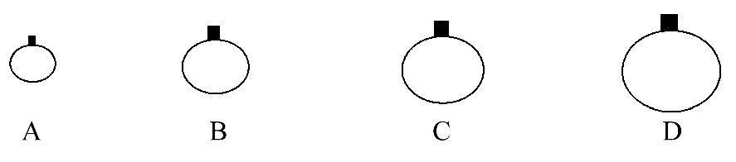
【解析】选D。质量相等时，物质的物质的量与摩尔质量成反比。所以，等质量的CH₄、CO₂、O₂、SO₂，物质的量关系为SO₂<CO₂<O₂<CH₄。
3.(双选)(2015·珠海高一检测)在标准状况下，与32g O₂的体积相等的N₂的
( )
A.质量为14g B.体积为22.4L
C.分子数为6.02×10²⁴ D.物质的量为1mol
【解析】选B、D。32g O₂的物质的量是1mol，在标准状况下，其体积为22.4L，分子数为6.02×10²³，故C错误，B、D正确；N₂的质量为28g，A错误。
4.(2015·长春高一检测)下列说法中正确的是( )
A.标准状况下，1mol水的体积是22.4L
B.1mol任何气体体积均为22.4L
C.在标准状况下，0.3mol N₂和0.7mol O₂混合气体的总体积约为22.4L
D.通常状况下，1mol N₂的体积约为22.4L
【解析】选C。应用22.4L·mol⁻¹时，要注意①标准状况下，②气体(可以是混合气体)，③1mol。
5.同温同压下，A容器中H₂和B容器中NH₃所含氢原子数相等，则两个容器的体积比是( )
A.3∶2 B.1∶3 C.2∶3 D.1∶2
【解析】选A。1mol H₂含氢原子2mol，1mol NH₃含氢原子3mol，若H₂和NH₃所含氢原子数相等，则H₂和NH₃的物质的量之比为3∶2，同温同压下气体的体积比等于其物质的量之比，两个容器的体积比是3∶2。
【互动探究】(1)若将题目中“氢原子数相等”改为“分子数相等”，则两个容器的体积比是多少？
提示：1∶1。同温、同压、同体积气体含有相同数目的分子数。
(2)若将题目中氢原子数相等改为原子数相等，则两个容器的体积比是多少？
提示：1mol H₂含原子2mol，1mol NH₃含原子4mol，若H₂和NH₃所含原子数相等，则H₂和NH₃的物质的量之比为2∶1，同温同压下，气体的体积比等于其物质的量之比，故两个容器的体积比是2∶1。
6.(2015·石家庄高一检测)常温下，四个容积均为20L的容器中分别装有下列气体，产生的压强最大的是( )
A.5g H₂ B.24g HCl C.48g SO₂ D.55g CO₂
【解析】选A。由于容器的容积相同，均为20L，所以相同温度下，当盛装的气体的物质的量最大时，对器壁产生的压强就最大，因此只要计算出这四种气体的物质的量即可。A项，n(H₂)=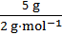=2.5 mol；B项，n(HCl)=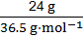≈0.66mol；C项，n(SO₂)=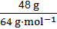=0.75mol；D项，n(CO₂)=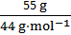=1.25 mol。
7.(2015·柳州高一检测)同温同压下，同体积的氨气(NH₃)和硫化氢(H₂S)气体的质量比为______________________；同温同压下，氨气和硫化氢气体的密度比为__________________________。
在标准状况下，0.01mol某气体的质量为0.44g，则该气体的密度为________________g·L⁻¹(保留两位小数)。
【解析】根据阿伏加德罗定律，同温、同压、同体积的气体，物质的量相同，m=nM，故质量之比等于摩尔质量之比，即=；同温同压下，=，故密度之比等于摩尔质量之比，即=；0.01mol某气体的体积为0.01mol×22.4L·mol⁻¹=0.224L，ρ==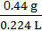=1.96g·L⁻¹。
答案：1∶2 1∶2 1.96
8.同温、同压下，若A容器中充满O₂，B容器中充满O₃。
(1)若所含分子总数相等，则A容器和B容器的容积之比是________。
(2)若两容器中所含原子总数相等，则A容器和B容器的容积比是________。
(3)若两容器的体积比为3∶2，则O₂和O₃物质的量之比为________，质量之比为________，密度之比为________。
【解析】(1)根据阿伏加德罗定律：同温同压同体积的气体具有相同的分子数，故A容器和B容器的容积比是1∶1。(2)原子总数相等，则分子总数之比为3∶2，物质的量之比为3∶2，故两容器容积比是3∶2。(3)两容器的体积比为3∶2，则两气体的物质的量之比为3∶2，质量之比为(3×32)∶(2×48)=1∶1，密度之比为(1÷3)∶(1÷2)=2∶3。
答案：(1)1∶1 (2)3∶2 (3)3∶2 1∶1 2∶3
【方法规律】有关计算(标准状况下)——“四公式”：
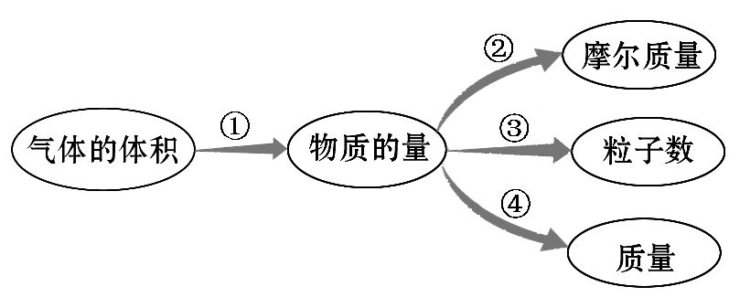
①气体的物质的量n=
②气体的摩尔质量M=V_{m}·ρ
③气体的分子数N=n·N_{A}=·N_{A}
④气体的质量m=n·M=·M
关闭Word文档返回原板块

